Training week 40 F-pupillen (1 t/m 7 Oktober)

Oefening 1
Doelstelling | : Het dribbelen leren of verbeteren
Niveau | : F-pupillen 1e en 2e jaars
Aantal spelers | : gehele team(s) minimaal 5 spelers
Duur | : 10 minuten
Veldafmetingen | : 20 x 25 meter

Uitleg organisatie
Iedereen heeft een bal, behalve de 2 tikkers. Op het teken van de trainer steekt men over. Ze mogen alleen met de bal door 1 van de twee of drie poortjes dribbelen. Als ze op de andere helft zijn zijn ze veilig. Wie getikt is moet naar de kant. Wie overblijft is de winnaar.
Variatie: De tikker moet de bal uit het vierkant schieten.

Organisatie
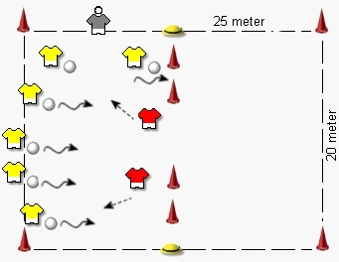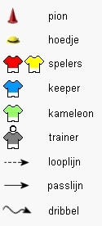

Aandachtspunten
De trainer zal de volgende aandachtspunten duidelijk aan moeten geven. Tip daarbij is: Praat zoveel als mogelijk in, voor de spelers, begrijpelijke taal. Gebruik hier dus geen voetbaltermen.
- Houdt de bal dichtbij je (voordoen)
- De bal goed afschermen (voordoen en uitleggen waarom je de bal afschermt)
- Een andere kant op gaan als de tikker naar je toekomt.
- Probeer snel naar de overkant te komen.
- Beide voeten gebruiken (vooral in de beginjaren moet dit aangeleerd worden)

Oef 2
Doelstelling | : Leren de bal de juiste snelheid te geven
Niveau | : F-pupillen 1e en 2e jaars
Aantal spelers | : 5 tot 14 spelers
Duur | : 15 - 20 minuten
Veldafmetingen | : Niet van toepassing

Uitleg organisatie
Dit spel kun je ook spelen met drie tweetallen en 1 verdediger. Hierbij moeten de doeltjes dichter bij elkaar staan om de verdediger meer kans te geven. Een 2-tal kan scoren door een keer heen en weer door het doeltje te schieten. De verdediger moet de ballen tegenhouden voordat deze door het doeltje gaan. Lukt dit dan krijgt hij 1 punt.
Nadat de verdediger enkele keren is door gewisseld, moeten de 2-tallen met de andere voet schieten. Afhankelijk van het niveau kan de afstand vergroot worden.

Organisatie
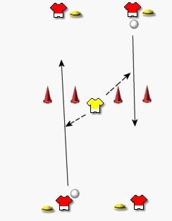

Aandachtspunten
De trainer zal de volgende aandachtspunten duidelijk aan moeten geven. Tip daarbij is: Praat zoveel als mogelijk in, voor de spelers, begrijpelijke taal. Gebruik hier dus geen voetbaltermen.
- Met de binnenkant voet schieten (laat zien)
- Speelbeen loodrecht op de speelrichting.
- Voetzool parallel met de grond.
- Beide voeten schieten.

Oef 3
Doelstelling | : Het verbeteren en leren schieten op doel
Niveau | : F-pupillen 1e en 2e jaars
Aantal spelers | :6 tot 12 spelers (indien uitgezet op meerdere velden)
Duur | : 20 minuten
Veldafmetingen | : niet van toepassing

Uitleg organisatie
Verdeel de ploeg in 2 groepjes. Iedereen heeft een bal. Elk groepje bij een doel met keeper. Er wordt op verschillende manieren op het doel afgewerkt. Oefening A is met een kaats. Bij oefening B krijgen ze de bal van de zijkant aangespeeld. Bij oefening C komt de bal van achteren.
Loopt alles vrij vlot dan kun je de bal ook opgooien; de bal over een speler heen gooien die met de rug naar het doel staat. Om het tempo hoog te houden is het aan te bevelen om de bal zelf aan te geven.

Organisatie
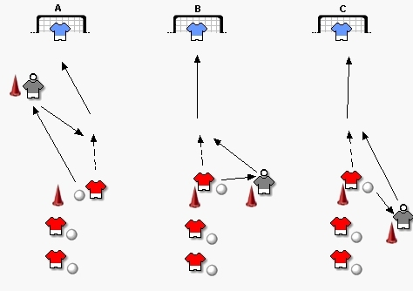

Aandachtspunten
De trainer zal de volgende aandachtspunten duidelijk aan moeten geven. Tip daarbij is: Praat zoveel als mogelijk in, voor de spelers, begrijpelijke taal. Gebruik hier dus geen voetbaltermen.
- Kijk naar hun standbeen op het moment van schieten (corrigeer indien nodig)
- Beide benen schieten
- Schatten ze de balsnelheid goed in, of lopen ze al voor de bal etc..

Oef 4
Doelstelling | : Het richten verbeteren c.q. aanleren.
Niveau | : F-pupillen 1e en 2e jaars
Aantal spelers | : 6 tot 10 spelers
Duur | : 10 minuten
Veldafmetingen | : 15 x 15 meter

Uitleg organisatie
Er wordt op 2 velden gespeeld met twee partijen. De spelers moeten proberen door de schutting van de buurman te schieten. De gaten in de schutting zijn de doeltjes. De schutter dribbelt met de bal naar de middellijn. Hiervandaan, of eerder, mag hij op 1 van de 2 doeltjes (gaten) schieten. De keeper, een speler van de tegenpartij speelt de buurman. Elke keer als er gescoord is zetten ze een pion overeind. Welke partij heeft als eerste alle pionnen overeind?
Opmerking: maak de doeltjes breder als er weinig gescoord wordt.

Organisatie
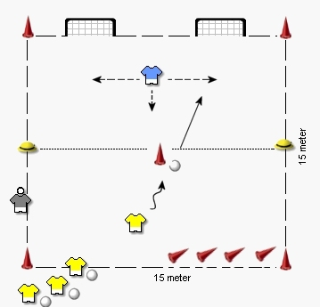

Aandachtspunten
De trainer zal de volgende aandachtspunten duidelijk aan moeten geven. Tip daarbij is: Praat zoveel als mogelijk in, voor de spelers, begrijpelijke taal. Gebruik hier dus geen voetbaltermen.
- Met de binnenkant voet schieten (laat zien)
- Keeper moet tussen de bal en het dichtstbijzijnde doeltje gaan staan.

Partij
Doelstelling | : Het leren samenspelen
Niveau | : F-pupillen 1e jaars
Aantal spelers | : 6 - 12 spelers
Duur | : 15 minuten
Veldafmetingen | : kwart oefenveld 20 x 25 meter

Uitleg organisatie
Verdeel de ploeg in 2 groepjes. Bij de 1e jaars pupillen gaat het erom dat ze eerst de (basis) spelregels moeten leren. Begin daarom met een standaard partij en leg spelenderwijs de spelregels uit. Let erop dat het woordgebruik aansluit bij dat van de jonge spelers. Als je iets uitlegt zorg er dan voor dat je op gelijke hoogte bent met de jonge speler (blijf dus niet staan maar ga door de knieën. Stop het spel niet onnodig vaak maar probeer tijdens de partij te corrigeren. Het kan overigens geen kwaad om de spelers af en toe op de gewenste positie neer te zetten.

Organisatie
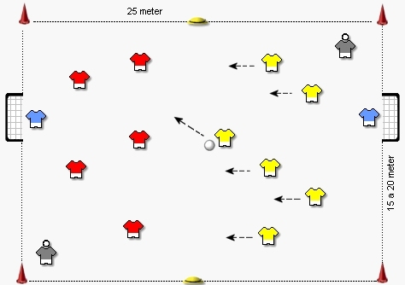

Aandachtspunten
De trainer zal de volgende aandachtspunten duidelijk aan moeten geven. Tip daarbij is: Praat zoveel als mogelijk in, voor de spelers, begrijpelijke taal. Gebruik hier dus geen voetbaltermen.
- Probeer over te spelen
- Ga naar het doel van de tegenstander (het helpt als de doelen verschillend van kleur zijn).
- Blijf uitleggen (herhaling is de kracht van het leerproces).

